Мәктәп исеме
Курса Почмак урта гомуми белем мәктәбе
1. Чараның исеме
Балалар китабы көне уңаеннан китапханәгә экскурсия
2. Чараның дәрәҗәсе (мәктәп, районкүләм, республика)
мәктәп
3. Уткәрү вакыты
2 нче апрель, 2021 нче ел
4. Катнашучылар саны
5
5. Чараның кыскача эчтәлеге
2 апрель – балалар китабы көне уңаеннан 5 класс укучылары мәктәп китапханәсенә экскурсия оештырдылар. Китапханәче Айрат Хәйдәрович балаларны татарча яза торган балалар язучылары, шагыйрьләре белән таныштырды, Роберт Миңнуллинның шигырьләрен укыдылар. Балалар өйләрендә укырга Ләбибә Ихсанова, Рабит Батулла, Абдулла Алиш китапларын алдылар. Айрат Хәйдәрович татар телендә һәм рус телендә чыккан яңа китап турында сөйләде . 2 апреля – День детской книги. Ученики 5 класса были на экскурсии в школьной библиотеке. Библиотекарь Айрат Хайдарович рассказал ученикам про детских писателей и поэтов. Он познакомил с новой книгой Олеси Феоктистовой «Волшебная Казань»
6. Сайтта, соц. челтәрләрдә чараны чагылдырган сылтама
https://www.instagram.com/p/CNMVhDlhtEP/?igshid=wxh5ch0rs0c8
7. СМИ
Инстаграм, мәктәп сайты
8. СМИ
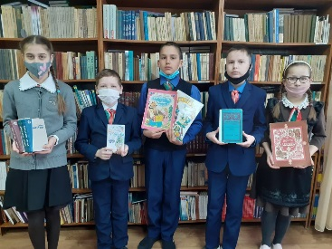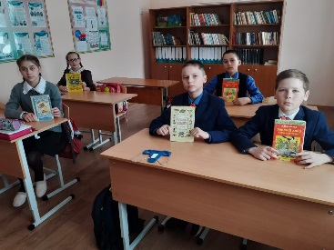

Курса Почмак урта гомуми белем мәктәбе
1. Чараның исеме
Тәрбия сәгате “ 2 апрель - Халыкара балалар китабы көне”
2. Чараның дәрәҗәсе (мәктәп, районкүләм, республика)
мәктәп
3. Уткәрү вакыты
2 апрель, 2021 нче ел
4. Катнашучылар саны
11
5. Чараның кыскача эчтәлеге
Китап – безнең тормышта иң мөһим, иң кирәкле әйбер. Ул киңәшче дә, ярдәмче дәуйландыручы да, дөреслеккә юл күрсәтүче дә. Китап – ул кеше уйлап чыгара алган сирәк могҗизаларның берсе, халкыбызның күңел байлыгы, рухи хәзинәсе. Аларда халыкның ерак гасырлардан килгән тарихы, җыр-моңнары, акыллы киңәш-фикерләре сакланган һәм буыннан-буынга, чордан-чорга күчеп безнең көннәргә килеп җиткән. 2 апрель — Халыкара балалар китабы көне. Бөтендөнья балалары яратып укый торган әкиятләрнең авторы Ганс Христиан Андерсен 1805 елның 2 апрелендәтуган. 1967 елдан бәйрәм ителүче Халыкара балалар китабы көне нәкъ менә бөек әкиятченең туган көнендә билгеләнә дә инде. Шушы уңайдан 8 нче сыйныфта сыйныф сәгате үткәрелде. Сыйныф җитәкчесе - Гыйбадуллина Г. М.
6. Сайтта, соц. челтәрләрдә чараны чагылдырган сылтама
https://www.instagram.com/p/CNMcdgrBCKf/?igshid=niaet01bdqdc
7. СМИ
Мәктәп сайты, инстаграм
8. СМИ
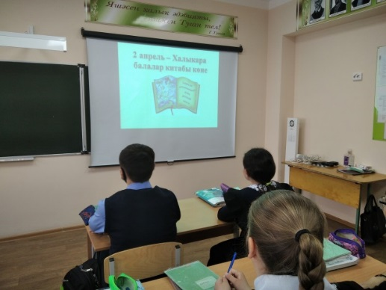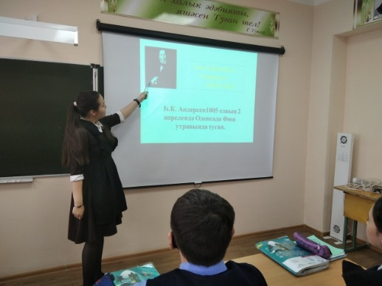

Мәктәп исеме
Курса Почмак урта гомуми белем мәктәбе
1. Чараның исеме
Музейга сәяхәт
2. Чараның дәрәҗәсе (мәктәп, районкүләм, республика)
мәктәп
3. Уткәрү вакыты
2 .04.2021
4. Катнашучылар саны
7
5. Чараның кыскача эчтәлеге
Музей җитәкчесе Равилов А.Х. укучыларны авыл тарихы белән таныштырды. Халыкның көнкүрештə кулланган йорт жиһазлары турында сөйләде.. Татар халкының кул эшләре белән таныштырды. Чиккән сөлгеләр, тукылган паласлар, бәйләгән шәлләрне укучылар зур кызыксыну белән карадылар. Көнкүрештә кулланган борынгы җиһазлар: бизмән, табагач, балчыктан чүлмәкләр белән дә таныштылар. Татар хатын-кызларының кигән игүле күлмәкләре, бизәнү әйберләрен дә игътибар белән күзәттеләр. Сәяхәт бик үчтәлекле һәм файдалы үтте.
6. Сайтта, соц. челтәрләрдә чараны чагылдырган сылтама
https://www.instagram.com/p/CNMb562BmuO/?igshid=1odci4qcymvcw
7. СМИ
Мәктәп сайты, инстаграм
8. СМИ
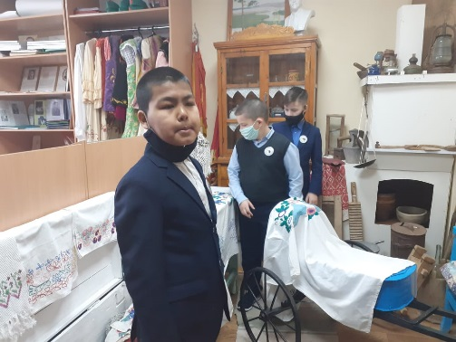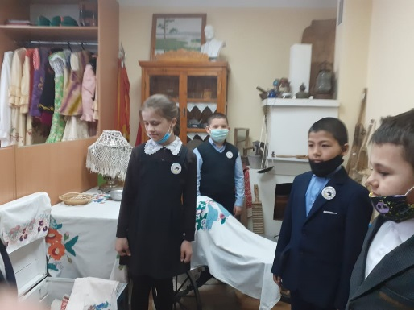

Мәктәп исеме
Курса Почмак урта гомуми белем мәктәбе
1. Чараның исеме
2 апрель –Халыкара балалар китабы көне.
2. Чараның дәрәҗәсе (мәктәп, районкүләм, республика)
мәктәп
3. Уткәрү вакыты
02.03.2021
4. Катнашучылар саны
8
5. Чараның кыскача эчтәлеге
Китап - белем чишмәсе, ди халык мәкале. Ә 2 апрельдә - Халыкара балалар китабы көне. Бөтендөнья балалары яратып укый торган әкиятләрнең авторы Ганс Христиан Андерсен 1805 елның 2 апрелендә туган. 1967 елдан бу бәйрәм нәкъ менә бөек әкиятченең туган көнендә барлыкка килә дә инде. Балалар китабы киләчәк буынны тәрбияләүдә, тормышта дөрес юнәлеш сайлауда зур ярдәм булып тора. Китап укып үскән баланың күңеле чиста, уйлау сәләте югары дәрәҗәдә була. 2 нче апрель көнне 6 нчы сыйныфта “Китап-галим,телсез мөгаллим “ дигән тема буенча тәрбия сәгате үтте. Әлеге тәрбия дәресе 2021 ел – туган телләр һәм халыклар бердәмлеге елы уңаеннан оештырылды .Дәрестә укучылар китапның барлыкка килү тарихы белән таныштылар.Китап турында мәкальләр,табышмаклар әйтештеләр.Үзләренең яратып укыган китаплары турында фикер алыштылар. Дәреснең максаты:1. Китап турындагы белемнәрен тулыландыру, ныгыту. 2. Укучыларның логик фикерләү сәләтен, иҗади эшчәнлеген үстерү. 3.Китапка сакчыл караш,китап укуга кызыксыну тәрбияләү.
6. Сайтта, соц. челтәрләрдә чараны чагылдырган сылтама
https://www.instagram.com/p/CNJ_oMfB-od/?igshid=15vjpt75tgq0j
7. СМИ
Мәктәп сайты, инстаграм
8. СМИ
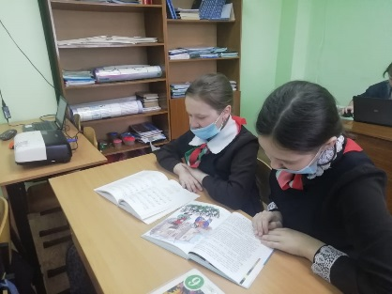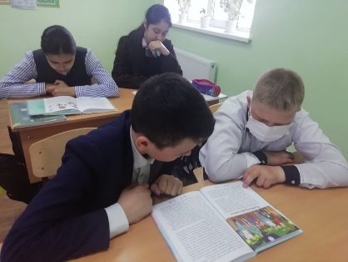
Название образовательного учреждения
МБОУ «Смак-Корсинская СОШ
1. Название мероприятия
“Этот мир многоязычный...”
2. Уровень (школьный, районный, межрайонный, республиканский)
школьный
3. Дата проведения 3.04.2021
4. Охват 7 класс
5. Краткое содержание
3 апреля учащиеся 7-ого класса познакомились с выставкой,посвященной году родных языков и народного единства “Этот мир многоязычный...”В этом мероприятии участвовало 14 учащихся.Классный руководитель Рахимова Ф.Д. Каждый народ – это своя неповторимая культура, история, традиции, образ жизни. И, конечно же, язык. Ученые предполагают, что речевые навыки у человека появились около 100 000 лет назад. А вот письменные формы языка появились только около 5 000 лет назад. Поэтому дорога к языку была длиной и трудной. И говорим мы во всех уголках нашей планеты на разных языках. Интересно, а сколько языков на нашей планете? Когда-то насчитывалось от 7000 до 8000 самостоятельных языков. Сегодня известно примерно 6000 языков. Многообразие языков является огромным достоянием человеческого наследия. Самыми распространенными языками в современном мире являются китайский, английский, русский, испанский, арабский, португальский, французский. На этих языках разговаривает большая часть человечества. Вот это да! Столько языков! А откуда их так много появилось? Существует легенда. Согласно этой легенде, после Всемирного потопа человечество было представлено одним народом, говорившим на одном языке. И вот люди возгордились и задумали построить в Вавилоне гигантскую башню высотой до самых небес. Долго строили её, используя труд разных людей. Боги испугались, что их могущество будет нарушено и задумали помешать строительству башни. Для этого они сделали так, что люди стали говорить на разных языках. Из-за этого на стройке возникла неразбериха, строители перестали понимать друг – друга и башня разрушилась, так и не достигнув небес. Смешение языков остановило работу по строительству башни и разбросало людей по разным частям земли. Вот такая легенда
6. Ссылка на освещение мероприятия на сайте ОУ, соц.сетях
https://www.instagram.com/p/CNMnX4zhorx/?igshid=1x5k6xjcfd6td
7. Задействованнные СМИ
Инстаграм, электронное образование
8. Фото
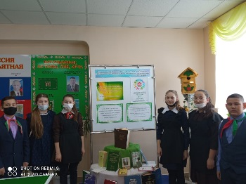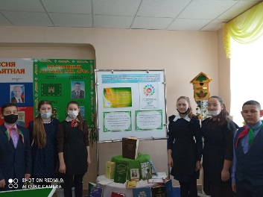

Мәктәп исеме
Курса Почмак урта мәктәбе

1. Чараның исеме
“Туган ягым, туган телем-мәңге сиңа гашыйк мин.”
2.Чараның дәрәҗәсе (мәктәп, районкүләм, республика)
Мәктәп
3. Уткәрү вакыты
6.04.2021
4. Катнашучылар саны
7
5. Чараның кыскача эчтәлеге
Класс сәгатенең максаты: 1) Туган якка, туган телгә мәхәббәт тәрбияләү 2) Данлыклы якташларыбыз белән танышу. Үткәрү формасы: ике команда арасында уен-ярыш. 1. Мәкальнең башы әйтелә, ә балалар соңгы сүзен әйтәләр 2.Мәкальнең башы әйтелә, ә балалар ахырын. 3.“Сабантуй” сүзеннән яңа сүзләр ясарга 4.Бу кайсы әкияттән? 5. Якташ язучылар турында сөйләргә 1 команда- Г. Тукай, 2 команда – М.Мәһдиев
6. Сайтта, соц. челтәрләрдә чараны чагылдырган сылтама
https://www.instagram.com/p/CNUYGSdh1rm/?igshid=1m90lc0of9t9
7. СМИ
Мәктәп сайты, инстаграм
8. СМИ
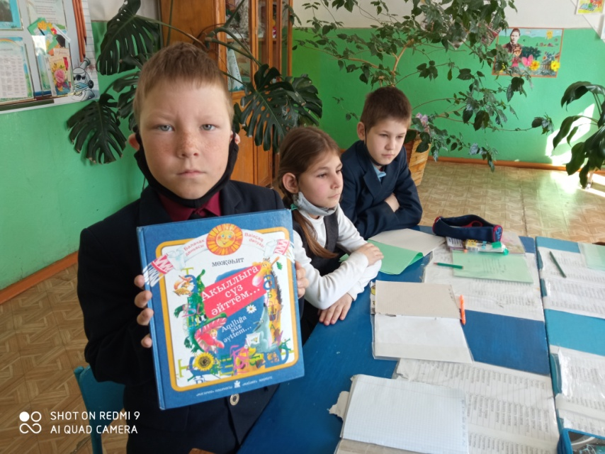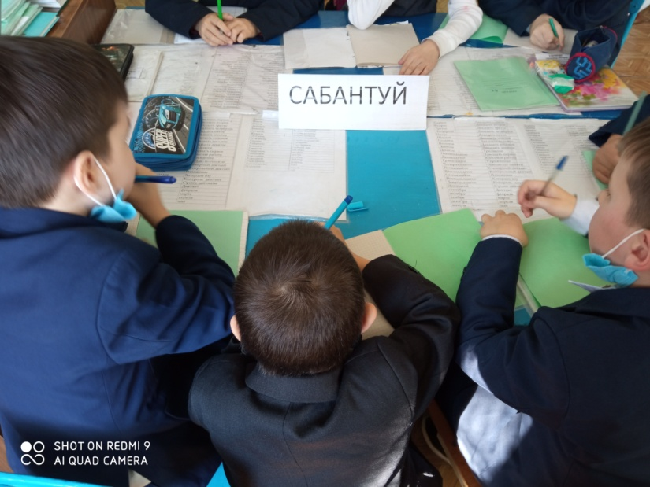

Мәктәп исеме
Курса Почмак урта мәктәбе
1. Чараның исеме
Казан – спорт башкаласы.
2. Чараның дәрәҗәсе (мәктәп, районкүләм, республика)
МӘКТӘП
3. Уткәрү вакыты
5.04.2021
4. Катнашучылар саны
10 - 11 СЫЙНЫФ – 9 УКУЧЫ
5. Чараның кыскача эчтәлеге
Максат:
1. Укучыларны Татарстандагы һәм Казан шәһәрендәге спорт объектлары белән таныштыру;
2. Сәламәт яшәү рәвешен пропагандалау;
3. Игътибар, хәтер, логик фикерләү, танып белү эшчәнлеген,сөйләм культурасын үстерү.

Татарстан Республикасы - Россия Федерациясе төбәкләре арасында спорт лидерларының берсе.
Спорт белән шөгыльләнү өчен барлык урыннарда шартлар тудыру, спорт корылмалары төзелеше Татарстанда киң катлау халык арасында сәламәт яшәү рәвешен формалаштыруның нигезенә әверелде.
Спорт инфраструктурасында 9175 спорт корылмалары санала. Республиканың барлык районнарында спортның төрле төрләре белән шөгыльләнү өчен заманча спорт комплекслары бар. Боз сарайларының гомуми саны гына да 35кә җитә һәм бу илдәге иң яхшы күрсәткеч.
Мөмкин кадәр күп кешене физкультура һәм спорт белән шөгыльләнергә өндәү, һәркем кулланырлык һәм алга киткән спорт инфраструктурасын булдыру, җәмгыятьтә сәламәт яшәү рәвеше кыйммәтен формалаштыру республикада физкультура һәм спортны үстерүнең төп юнәлеше булып тора. Массакүләм спорт республикада зур үсеш ала, ул мәгариф һәм яшь буынны тәрбияләү системасына актив кертелә.
Ел саен түбәндәге спорт чаралары оештырыла: Татарстан Республикасы укучылары Спартакиадасы, ТР гомуми белем бирү учреждениеләре командалары арасында мәктәп баскетбол лигасы чемпионаты, мәктәп укучылары арасында үткәрелүче бөтенроссия “Президент ярышлары” спорт ярышларының һәм бөтенроссия “Президент спорт уеннары” спорт уеннарының, футбол буенча “Күн туп” бөтенроссия турнирының республика этаплары.
Ел саен республикада “Россия чаңгы юлы” һәм “Татарстан чаңгы юлы”, “Милләт кроссы” һәм “Татарстан кроссы” дигән массакүләм спорт ярышлары үткәрелә.
Яшьләр инфраструктурасы да камилләштерелә. Республикада 250 дән артык яшьләр учреждениеләре һәм 162 балалар-яшүсмерләр спорт мәктәпләре эшли.
Үсеп килүче буын өчен спортның техник һәм экстремаль төрләре үсешенә зур игътибар бирелә – республика спорт комплекслары каршында картинг, паркур, скейтинг, роллинг өчен махсус мәйданчыклар ясала, анда яшьләргә спорт белән түләүсез шөгыльләнергә мөмкинлекләр бар.
2013 елгы Универсиаданы уздыру өчен 64 спорт объекты файдаланылган, шуларның 30ы – яңа төзелеш объектлары.
Татарстанның спорт өлкәсендәге данын «Ак Барс», «Рубин», «УНИКС», «Зенит-Казань», «Синтез», «КАМАЗ-мастер», «Динамо-Казань» һәм башка командаларның җиңүләре тагы да арттыра.

6. Сайтта, соц. челтәрләрдә чараны чагылдырган сылтама
https://www.instagram.com/p/CNZKXPaBlKw/?igshid=b2jyzil83ljt
7. СМИ
Инстаграмм, мәктәп сайты
8. ФОТО
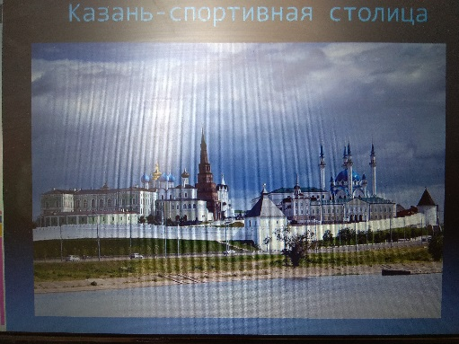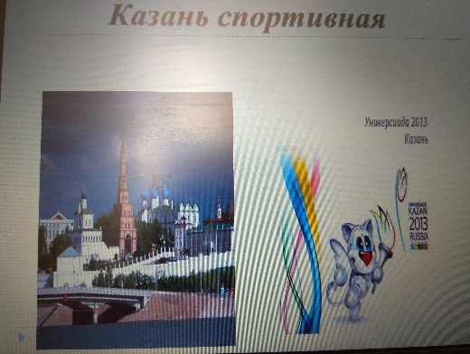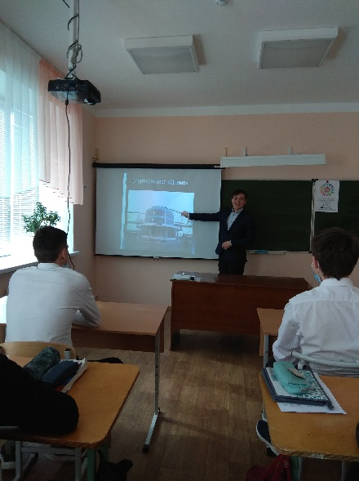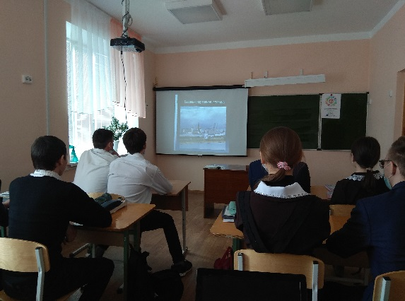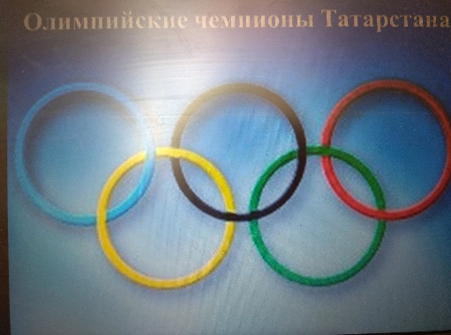

Название образовательного учреждения
МБОУ «»Смак-Корсинская СОШ
1. Название мероприятия
Казань спортивная
2. Уровень (школьный, районный, межрайонный, республиканский)
Школьный
3. Дата проведения
5.04.2021
4. Охват
10- 11 класс – 9 уч.
5. Краткое содержание
Цели:
1. познакомить учащихся со спортивными объектами города Казани и республики Татарстан;
2. приобщить учащихся к здоровому образу жизни;
3. развивать внимание, память, логическое мышление, познавательную активность, речь учащихся, повышать культуру общения.
Наша республика является одним из спортивных лидеров среди регионов Российской Федерации. Создание условий для занятий спортом, строительство спортивных сооружений в Татарстане стало основой формирования здорового образа жизни среди населения. Массовый спорт в республике все больше внедряется в школы. Ежегодно организуются: Спартакиада учащихся, Чемпионат школьной баскетбольной лиги, этапы спортивных соревнований школьников. Каждый год в республике проводятся массовые спортивные соревнования - «Лыжня России» и«Лыжня Татарстана», «Кросс нации» и «Кросс Татарстана». В 2018-м Татарстан примет этап Чемпионата мира по футболу. Проведение международных спортивных мероприятий позволяет Татарстану быть все более узнаваемым в мире.

6. Ссылка на освещение мероприятия на сайте ОУ, соц. сетях
https://www.instagram.com/p/CNZKXPaBlKw/?igshid=b2jyzil83ljt
7. Задействованнные СМИ
Инстаграмм, сайт школы
8. Фото
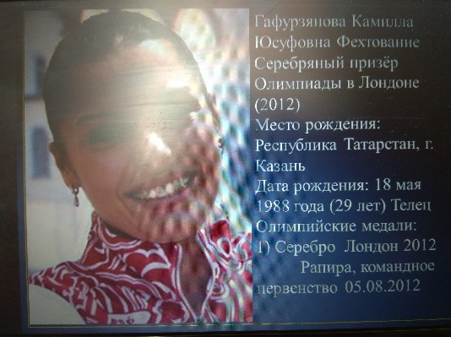

Мәктәп исеме
Курса Почмак урта гомуми белем мәктәбе
1. Чараның исеме
“Халыкара балалар китабы көне”
2. Чараның дәрәҗәсе (мәктәп, районкүләм, республика)
мәктәпкүләм
3. Уткәрү вакыты
05.04.2021
4. Катнашучылар саны
6
5. Чараның кыскача эчтәлеге

1-3 классларда “Халыкара балалар китабы көне” нә карата класс сәгате булды. Укучылар презентация ярдәмендә китап барлыкка килү,беренче китап басу, беренче язмалар турында таныштылар. Халыкара балалар китабы көне Һанс Христиан Андерсенның туган көнендә, 2 апрель көнне билгеләнүен белделәр. 1967 елдан бирле Балалар китабы буенча халыкара оешмасы тарафыннан билгеләнуен ишеттеләр. Китапханәдә Андерсен китапларын алдылар. Китапханәдә үз-үзеңне тоту кагыйдәләрен искә төшерделәр.
6. Сайтта, соц. челтәрләрдә чараны чагылдырган сылтама
https://www.instagram.com/p/CNHNWe6hGPf/?igshid=bapftbxrn1k7
7. СМИ
Китап - белем чишмәсе, ди халык мәкале. Ә 2 апрельдә - Халыкара балалар китабы көне. Бөтендөнья балалары яратып укый торган әкиятләрнең авторы Ганс Христиан Андерсен 1805 елның 2 апрелендә туган. 1967 елдан бу бәйрәм нәкъ менә бөек әкиятченең туган көнендә барлыкка килә дә инде. Балалар китабы киләчәк буынны тәрбияләүдә, тормышта дөрес юнәлеш сайлауда зур ярдәм булып тора. Китап укып үскән баланың күңеле чиста, уйлау сәләте югары дәрәҗәдә була.
8. СМИ

8. Фото
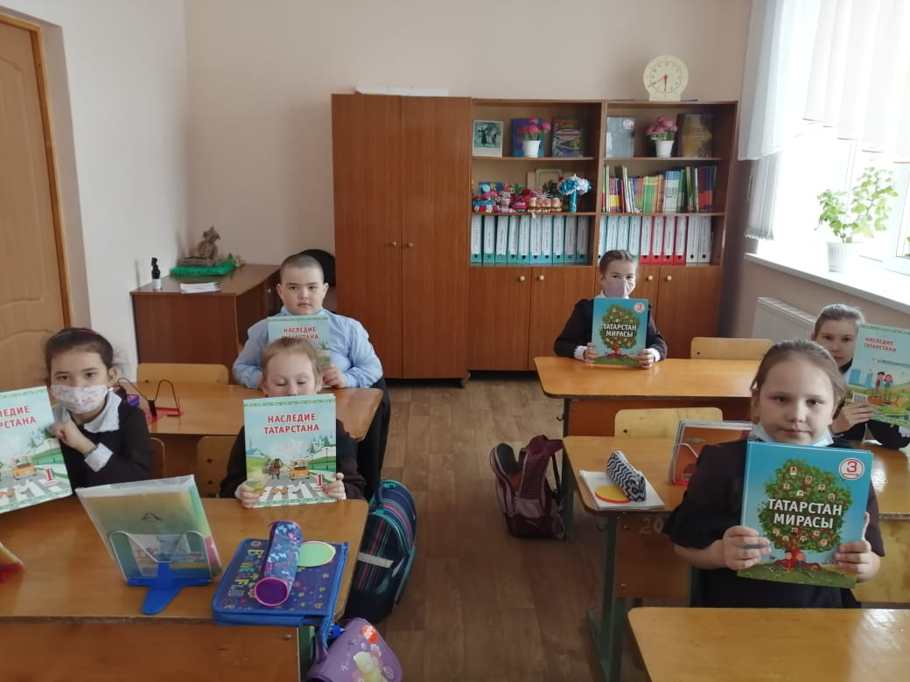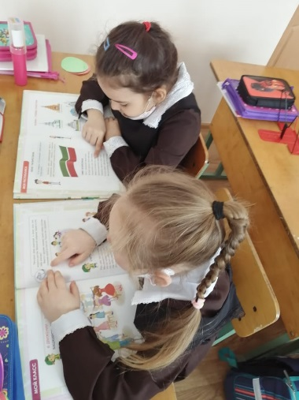

Мәктәп исеме
Курса Почмак урта гомуми белем мәктәбе
1. Чараның исеме
Класс сәгате “Спорт – сәламәтлек нигезе”
2. Чараның дәрәҗәсе (мәктәп, районкүләм, республика)
мәктәп
3. Уткәрү вакыты
7 нче апрель, 2021 нче ел
4. Катнашучылар саны
5
5. Чараның кыскача эчтәлеге
7 апрель – Сәламәтлек көне уңаеннан 5 класс укучылары белән әңгәмә-дәрес үткәрелде. “Сәламәтлек нәрсә ул?” – дигән сорауга балалар “Мин, мин, мин һәм минем дусларым” дигән уен формасында җавап бирделәр. Балалар сәламәтлек турында мәкальләр әйттеләр. “Хәрәкәттә -бәрәкәт” мәкаленең мәгънәсен ачыклап, үзләре белгән спорт төрләрен хәрәкәтләр белән күрсәттеләр. Хөкүмәт җитәкчеләребез Владимир Путин, Дмитрий Медведев, Минтимер Шәймиев, Рөстәм Миннехановның нинди спорт төрләре белән шөгыльләнүе турында сөйләшү алып барылды. Авылыбызның, мәктәбебезнең танылган спортчылары да искә төшерелде. В классном часе «Спорт – основа здоровья» ученики вспомнили пословицы о здоровье, движениями показала известные виды спорта, узнали много интересного о том, какими видами спорта увлекаются выдающиеся личности. Также познакомились спортсменами нашего села и рассказали о достижениях учеников нашей школы.
6. Сайтта, соц. челтәрләрдә чараны чагылдырган сылтама
https://www.instagram.com/p/CNXEejuB2zA/?igshid=1v1zr675audxa
7. СМИ
Инстаграм, мәктәп сайты
8. СМИ
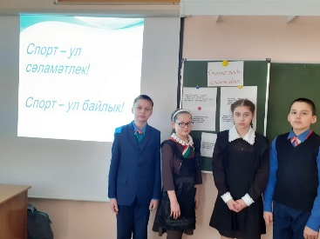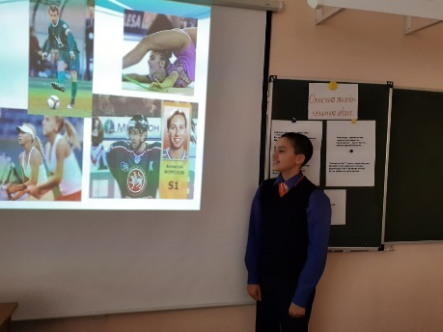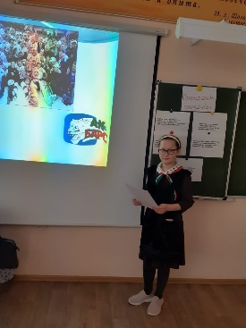

Мәктәп исеме
Курса Почмак урта мәктәбе
1. Чараның исеме
Татарча укыйбыз
2. Чараның дәрәҗәсе (мәктәп, районкүләм, республика)
Мәктәп күләм
3. Уткәрү вакыты
03.04.2021
4. Катнашучылар саны
8
5. Чараның кыскача эчтәлеге
Татарстан Республикасында яшәүче халыклар вәкилләренең туган телен, мәдәниятен һәм гореф-гадәтләрен саклау һәм үстерү, республиканың күпмилләтле халкы бердәмлеген ныгыту максатларында, җәмәгатьчелек фикерен исәпкә алып, Татарстан Республикасы Президенты Указы нигезендә 2021 ел – Татарстан Республикасында Туган телләр һәм халыклар бердәмлеге елы дип игълан ителде. Шул максаттан татар телендә басылган вакытлы матбугат белән таныштык
6. Сайтта, соц. челтәрләрдә чараны чагылдырган сылтама
https://www.instagram.com/p/CM4YIDuBNF_/?igshid=c6uhyu7k8v18
7. СМИ
Инстаграм, мәктәп сайты
8. СМИ
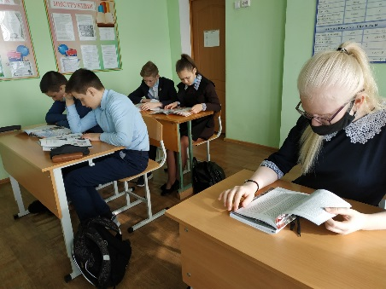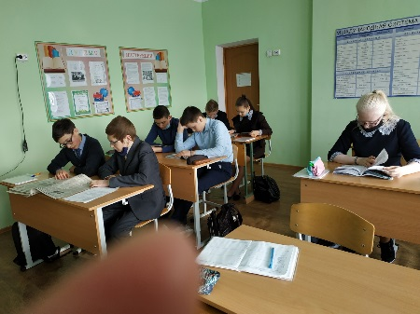

Курса Почмак урта гомуми белем мәктәбе
1. Чараның исеме
Зур булсак та, мультфильм карарга яратабыз...
2. Чараның дәрәҗәсе (мәктәп, районкүләм, республика)
мәктәп
3. Уткәрү вакыты
8 апрель, 2021 нче ел
4. Катнашучылар саны
11
5. Чараның кыскача эчтәлеге
Мультфильм карарга кем генә яратмый икән?! Бигрәк тә ул татар телендә булса! Чын татар мультфильмнарын төшерүче «Татармультфильм» оешмасы Казанда 2009 елда оешкан. Ул Татарстанда балалар өчен милли-мәдәни җирлек булдыруны максат итеп куя. Мультфильм ясаучылар үз халкына, үз иленә мәхәббәт хисләре белән тәрбияләнгән киләчәк буын үстерүгә өлеш кертергә тели. «Татармультфильм» татар телендә мультфильмнар төшереп, милли анимация булдыру белән шөгыльләнә. Габдулла Тукайның “Бала белән Күбәләк” шигыренә төшерелгән мультфильмнан башлап, ике ел дәвамында алар 30га якын фильм ясаганнар инде. 8 нче апрель көнне 8 нче сыйныф укучылары 2021 ел – Туган телләр һәм халыклар бердәмлеге елы һәм Г. Тукайның тууына 135 ел уңаеннан шагыйрьнең иҗаты буенча төшерелгән мультфильмнар карадылар. Сыйныф җитәкчесе - Гыйбадуллина Г. М.
6. Сайтта, соц. челтәрләрдә чараны чагылдырган сылтама
https://www.instagram.com/p/CNZKq6cBpUS/?igshid=1256lq5l6v1x5
7. СМИ
Мәктәп сайты, инстаграм
8. СМИ

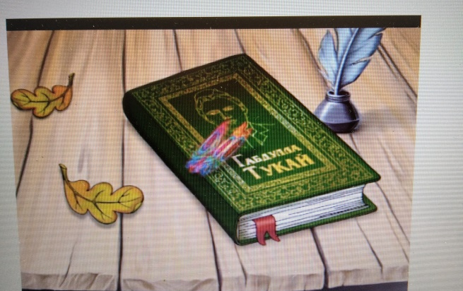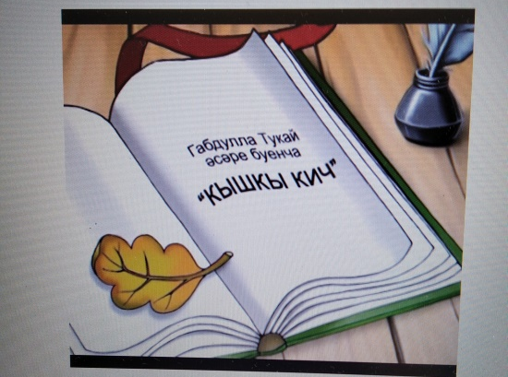

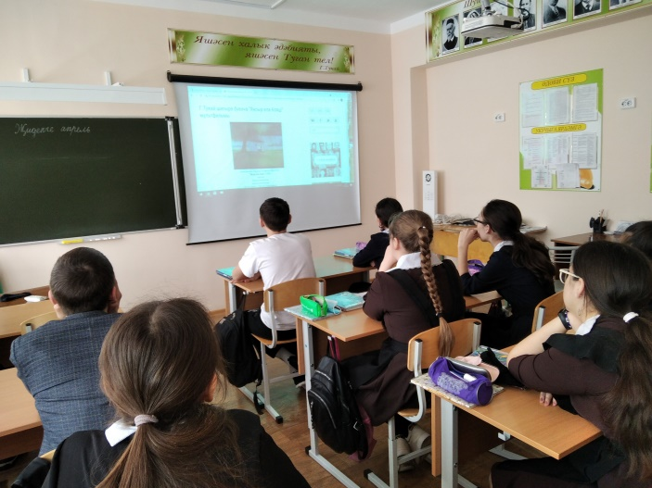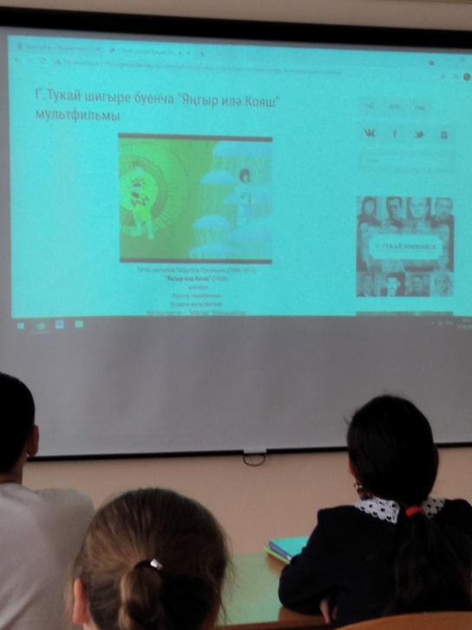

Название образовательного учреждения
МБОУ «Смак-Корсинская СОШ
1. Название мероприятия
“Здоровье – это больше, чем просто избавление от болезней»
2. Уровень (школьный, районный, межрайонный, республиканский)
школьный
3. Дата проведения
7.04.2021
4. Охват
7класс
5. Краткое содержание
7 апреля в 7-ом классе прошел классный час на тему: Здоровье – это больше, чем просто избавление от болезней” ,посвященное Всемирному Дню Здоровья, которое отмечают 7 апреля – это один из самых замечательных праздников в году, когда все люди показывают, как они дружат с физкультурой и спортом. Ведь от того, насколько часто вы занимаетесь спортом, зависит, каким будет ваше здоровье. Основные цели классного часа : привитие любви к спорту ,правильное питание, закаливание организма.
6. Ссылка на освещение мероприятия на сайте ОУ, соц.сетях
https://www.instagram.com/p/CNZLqI6ht6n/?igshid=t0pb7jeeyvmb
7. Задействованнные СМИ
Инстаграм, электронное образование
8. Фото
